附件：
培训地点交通指南
一、重庆维景国际大酒店位置
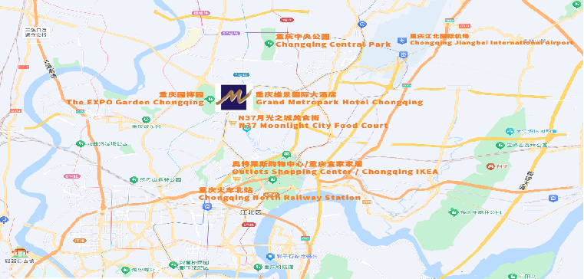
酒店地址：重庆市两江新区金开大道1598号。
二、交通建议
重庆北站-酒店：
建议方案①：重庆北站到维景酒店大概路程9.8公里，途经6个站点，在重庆南广场站（7口）乘坐轨道交通3号线到园博园站下车（2号出口），下车后步行约200米，全程约30分钟；
建议方案②：重庆北站至酒店约9.8公里，打车约23分钟，打车费用约15元（网约车）。
重庆西站-酒店：
建议方案①：重庆西站到维景酒店大概路程35公里，途经17个站点，在重庆西站（1口）乘坐轨道交通5号线到园博中心站下车（1号出口），下车后步行约1.2KM，全程约70分钟；
建议方案②：重庆西站至酒店约35公里，打车约35分钟，打车费用约45元（网约车）。
重庆江北国际机场-酒店：
建议方案①：在重庆江北国际机场T2航站楼（4口）乘坐轨道交通3号线至园博园站，途经6个站点，路程约29分钟；
建议方案②：重庆江北国际机场至酒店约14.7公里，打车约18分钟，打车费用约18元（网约车）。
以上交通可根据自身情况选择，具体以实际车况为准。

